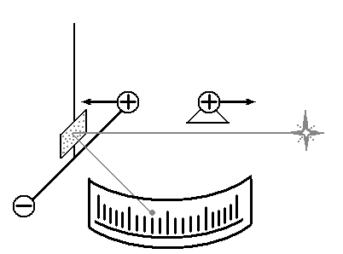 | Лекция 1  Электростатические  взаимодействия

Электростатические взаимодействия являются простейшим частным случаем одного из четырех типов признаваемых современной физикой фундаментальных взаимодействий ― электромагнитного. Основу электростатики составляет закон Кулона, описывающий взаимодействия между покоящимися точечными зарядами. Для практических расчетов электростатических сил, действующих на заряд со стороны заданного распределения, оказывается удобным ввести понятия электростатического поля и скалярного потенциала.

  - Электромагнитные взаимодействия

Электромагнитные взаимодействия играют доминирующую роль в макро- и микромире в системах, размеры которых превосходят размеры атомных ядер. Начиная с расстояний порядка радиуса атомного ядра, основное значение приобретают мощные, но быстро ослабевающие с увеличением расстояния сильные ядерные взаимодействия. В мегамире силы электромагнитного отталкивания и притяжения достаточно хорошо компенсируют друг друга, в результате чего доминирующая роль переходит к весьма слабым гравитационным взаимодействиям.
Понятие электрического заряда является фундаментальным и не может быть определено строго. По существу им обозначают способность тел к участию в электромагнитных взаимодействиях. Эти взаимодействия достаточно сложны и зависят от свойств участвующих в них тел, их взаимного расположения и движения. В простейшем частном случае покоящихся относительно наблюдателя тел (и составляющих их частей) говорят об электростатических взаимодействиях, описание которых, по сути, может рассматриваться как косвенное определение заряда.
Сложность определения электростатических взаимодействий состоит в том, что они возникают на уровне элементарных частиц, адекватное описание поведения которых, вообще говоря, невозможно на языке классической физики и требует привлечения идей квантовой механики. Однако в случае нахождения взаимодействующих частиц в пустом пространстве на большом (по сравнению с характерными размерами атомов) расстоянии друг от друга их поведение хорошо описывается на языке механики Ньютона (в случае электростатики необходимость привлечения идей релятивистской физики заведомо отпадает). В дальнейшем будем предполагать, что основные механические понятия (координата, скорость, сила, масса, импульс и т. д.) ранее определены и не требуют дополнительного обсуждения даже применительно к элементарным частицам.
К электростатическим взаимодействиям прежде всего следует отнести возникновение между определенными типами одинаковых покоящихся относительно наблюдателя элементарных частиц центральных сил отталкивания f_{ik}, обратно пропорциональных квадрату расстояния r_{ik} между ними (рис. 1.1):

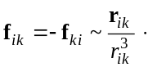 (1.1)
Частицы, обладающие способностью к описываемым соотношением (1.1) электростатическим взаимодействиям, принято называть электрически заряженными.

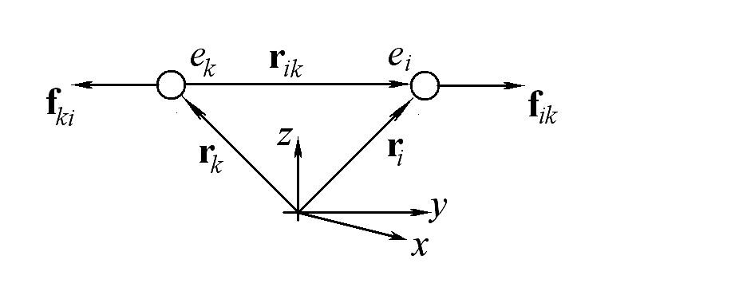

Рис. 1.1. Электростатические силы, возникающие между двумя одинаковыми элементарными частицами, обладающими электрическими зарядами.

Перечисленные свойства электростатических взаимодействий, а также масштабы обусловленных ими сил позволяют легко отличать эти взаимодействия от других фундаментальных взаимодействий. Так, ядерные взаимодействия оказываются существенно более короткодействующими и экспоненциально ослабевают с увеличением расстояния между частицами. Зависимость гравитационных сил от расстояния сходна с (1.1). Различие состоит в масштабе возникающих сил: в атоме, например, электростатические взаимодействия превосходят гравитационные в 10⁴² раз. Кроме того, гравитационные взаимодействия могут приводить к появлению только сил притяжения, в то время как электростатические могут быть силами как притяжения, так и отталкивания.
Между двумя неподвижными частицами помимо рассмотренных электростатических сил возможно возникновение еще одного типа сил, обычно также относимых к электромагнитным взаимодействиям. Возникновение этих сил связано с наличием у большинства элементарных частиц специфического свойства ― спина, не имеющего точного аналога в классической физике, и связанного с ним магнитного момента. Обусловленные наличием у частиц спинового магнитного момента силы оказываются малыми по сравнению с электростатическими, уменьшаются с изменением расстояния существенно быстрее, чем по закону обратных квадратов, и поэтому легко отличаются от электростатических.

  - Электрические заряды

Опыт показывает, что величина электростатической силы f_{ik}, возникающей между двумя одинаковыми частицами, зависит от их свойств. Частицы, между которыми не возникает электростатических взаимодействий, называются нейтральными, им приписывается нулевой электрический заряд. Частицы, способные к участию в электростатических взаимодействиях, называют заряженными. Все относительно стабильные частицы с ненулевым зарядом проявляют одинаковую способность к электростатическим взаимодействиям. Последнее означает, что при заданном расстоянии между одинаковыми заряженными частицами всегда возникает одинаковая электростатическая сила. Это позволяет всем заряженным частицам приписать одинаковый по величине элементарный заряд |e|.
Опыт показывает, что между двумя разными заряженными элементарными частицами также возникают электростатические силы, величина которых не зависит от их типа, однако в этом случае возможно не только их отталкивание, но и притяжение. При этом всегда выполняется следующее свойство: если две заряженные частицы одинаково взаимодействуют с третьей (обе притягиваются или отталкиваются), то они всегда будут отталкиваться друг от друга. В противном случае между рассматриваемыми частицами возникает притяжение. Это свойство электростатических взаимодействий позволяет разделить все заряженные частицы на две группы так, что любые две частицы из одной группы обязательно отталкиваются, а из разных групп ― притягиваются. Зарядам частиц из разных групп были приписаны знаки «+» и «–». Необходимо подчеркнуть, что выбранный способ обозначения групп заряженных частиц носит чисто условный характер. Данный способ оказался весьма удобным, так как позволил описать все мыслимые случаи электростатического взаимодействия обладающих электрическим зарядом частиц (притяжение, отталкивание) с помощью единой формулы

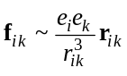. (1.2)

Переход к равенству в соотношении (1.2) для силы взаимодействия между элементарными зарядами в общем случае требует введения размерного коэффициента, величина которого зависит от выбора системы единиц. К этим вопросам удобнее обратиться позднее, при рассмотрении электростатических взаимодействий между макроскопическими телами.
Любой элементарной частице может быть приписано одно из трех значений электрического заряда: –е, 0, +е. Электрический заряд макроскопического тела q складывается из элементарных зарядов составляющих его частиц и поэтому кратен элементарному заряду e:

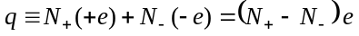 (1.3)

(в приведенном выражении через N₊ и N– обозначены числа соответственно положительных и отрицательных элементарных зарядов в теле). Таким образом, дискретность электрического заряда является следствием того, что все элементарные частицы имеют одинаковые по модулю заряды.
Другим важным свойством электрического заряда является закон его сохранения: суммарный электрический заряд замкнутой системы не изменяется во времени. Это свойство электрического заряда не является самоочевидным, поскольку закона сохранения числа элементарных частиц, являющихся его носителем, не существует. Однако все известные на сегодняшний день взаимопревращения элементарных частиц протекают так, что суммарный заряд продуктов реакции всегда оказывается равным суммарному заряду вступающих во взаимодействия элементарных частиц.

1.3. Закон Кулона

Опыт показывает, что электростатические взаимодействия подчиняются принципу суперпозиции: электростатическая сила, действующая на элементарный заряд e₀ со стороны других элементарных зарядов, может быть рассчитана как сумма сил, возникающих при всех парных взаимодействиях:

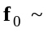 | 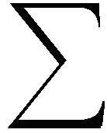 | 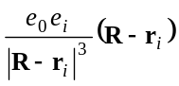.
Принцип суперпозиции выполняется для изучаемых в курсах элементарной физики электромагнитных и гравитационных взаимодействий и поэтому многим кажется самоочевидным (рис. 1.2,а). Вместе с тем далеко не все взаимодействия отвечают этому принципу.

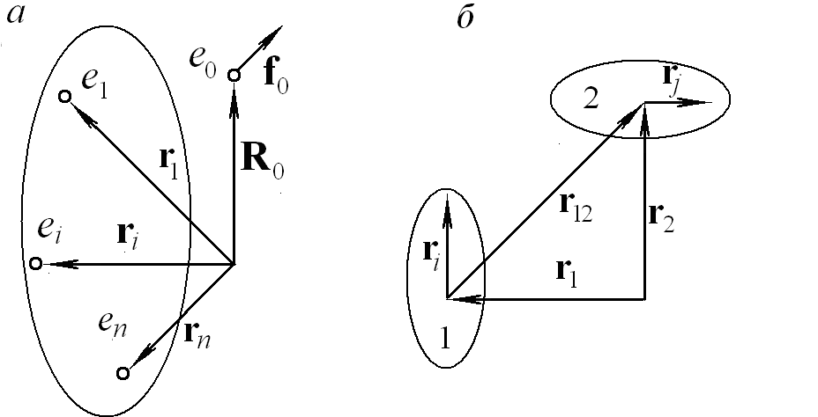

Рис. 1.2. К обоснованию закона Кулона:
а ― принцип суперпозиции в случае электростатических взаимодействий между элементарными частицами;
б ― к расчету сил электростатического взаимодействия между двумя протяженными макроскопическими телами.

В случае взаимодействия двух заряженных макроскопических тел суммарная сила очевидно вычисляется как сумма парных взаимодействий всех элементарных зарядов одного тела со всеми элементарными зарядами другого:

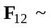 |  | 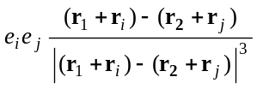. | (1.4)

Для удобства в выражении (1.4) положения зарядов взаимодействующих тел заданы с помощью суммы двух векторов, определяющих соответственно положение какой-либо выделенной точки тела и положение элементарного заряда относительно этой точки (см. рис. 1.2,б).
Если размеры тел малы по сравнению с расстояниями между ними (в этом случае макроскопические тела обычно называют точечными), расстояния между парами зарядов в формуле (1.4) можно приближенно заменить расстояниями между выбранными на телах точками. В результате с учетом определения макроскопического заряда (1.3) выражение для результирующей силы приобретает простую форму, аналогичную форме ранее приведенного соотношения для силы взаимодействия элементарных зарядов:

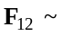 |  | 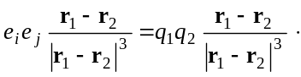 | (1.5)
Поэтому в рамках курса классической (неквантовой) физики отпадает необходимость различать элементарные и точечные макроскопические заряды. И те, и другие в следующих за (1.5) соотношениях будем обозначать строчными буквами (q_{i}) в отличие от зарядов существенно протяженных тел, обозначаемых прописными буквами (Q_{i}).
Зависимость (1.5), известная как закон Кулона, была установлена экспериментально в 1785 г. В стандартной формулировке закон Кулона утверждает, что силы, возникающие при взаимодействии двух точечных макроскопических тел, пропорциональны произведению величин их зарядов и обратно пропорциональны квадрату расстояния между телами. Схема, поясняющая идею опытов, помещена рядом с названием темы.
Во многих курсах электродинамики именно закон (1.5) рассматривается как фундаментальный. Однако следует учитывать, что это соотношение заведомо приближенное. Например, как будет показано далее, между в целом электрически нейтральными телами могут существовать электростатические силы, уменьшающиеся с изменением расстояния быстрее, чем r ^{–2}.
Для перехода к равенствам в соотношениях (1.2) – (1.5) необходимо ввести размерный коэффициент k, зависящий от выбора системы единиц:

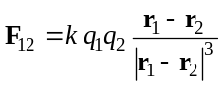 · (1.6)

Универсальность элементарного заряда наводит на мысль о целесообразности построения «естественной физической системы единиц», в которой элементарный заряд и коэффициент k положены равными единице. Такой подход реализован, например, в атомной системе единиц, где равными единице принимаются также масса электрона и постоянная Планка. В этой «естественной» системе механические величины измеряются в совершенно непривычных для традиционных курсов механики единицах. Например, расстояния ― в размерах невозбужденных атомов водорода, единица силы вводится на основании записываемого в виде равенства соотношения (1.2), скорость света c оказывается равной 137. Такая система единиц весьма удобна для профессиональной работы в области физики, но мало пригодна для использования в прикладных областях и при изучении элементарных курсов.
Весьма распространенная сегодня система единиц СИ очень популярна в технике из-за удобства выполнения прикладных расчетов, но не находит широкого применения при углубленном изучении физики. К ее основным недостаткам следует отнести введение в фундаментальный закон взаимодействия (1.2) и в связанный с ним закон Кулона (1.6) весьма «громоздкого» коэффициента пропорциональности

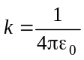

и (что еще более важно) отсутствие соответствующей реальному положению дел в физике симметрии между математическими формулами, описывающими законы электричества и магнетизма.
В настоящем курсе будет использована одна из модификаций системы единиц СГС ― система единиц Гаусса. Хотя и она не полностью свободна от недостатков, ее выбор, по-видимому, является разумным компромиссом между традиционным применением «привычных» механических единиц и естественным желанием иметь систему единиц, максимально отражающую фундаментальные физические идеи. В этой системе единиц расстояния измеряются в сантиметрах, время ― в секундах, масса ― в граммах. Коэффициент пропорциональности в соотношении (1.6) положен равным единице.
Поскольку единицы измерения всех величин, кроме зарядов, в законе взаимодействия (1.6) установлены, его можно рассматривать как определение единицы заряда: в качестве единичного заряда принимается такой макроскопический точечный заряд, который, будучи удаленным от точно такого же на единичное расстояние (1 см), испытывает действие единичной силы (1 дин). При таком способе определения единичного заряда он оказывается в 2.1∙10⁹ раз больше элементарного.

1.4. Электростатическое поле

Выражение электростатической силы, действующей на точечный заряд q₀ со стороны заданного распределения, может быть представлено как произведение величины этого заряда на множитель, не зависящий от его характеристик:

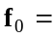 |  | 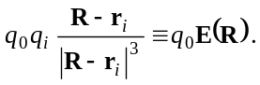 | (1.7)
Введенный множитель E(R) принято называть напряженностью электрического поля. Напряженность электрического поля Е в заданной точке пространства равна силе, действующей на единичный заряд, помещенный в данную точку пространства.
Из определения напряженности следует метод ее расчета в случае заданного пространственного распределения точечных зарядов:
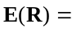 |  | 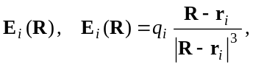 | (1.8)

где E_{i} — электрическое поле, создаваемое точечным зарядом q_{i}.
Электрическое поле имеет существенно более глубокий физический смысл, чем просто требующая трудоемких вычислений сумма (1.8), возникающая в ходе расчета электростатических сил (1.7). В физике понятие поля используется для обозначения механизма передачи взаимодействия между частицами, отделенными друг от друга промежутками часто пустого пространства. Подразумевается, что каждый заряд является источником электрического поля, «заполняющего» окружающее его «пустое» пространство. Действующая же на заряд сила возникает не в результате непосредственного взаимодействия зарядов (как это допускалось в рамках концепции дальнодействия), а как результат воздействия на него поля, создаваемого всеми остальными зарядами (кроме него самого) в точке нахождения рассматриваемого заряда. Описанный механизм возникновения взаимодействий получил название концепции близкодействия.
Вводимая уравнением (1.8) напряженность E является количественной характеристикой электростатического поля.
Если под точечными зарядами подразумеваются заряды элементарных частиц, составляющих электростатическую систему, вычисляемое по формуле (1.8) векторное поле носит название микроскопического. Внутри вещества это поле резко изменяется на расстояниях, сравнимых с размером атома. Знание микроскопического поля позволяет решать задачи электростатики с максимальной для классической теории точностью. Однако в большинстве случаев реальные расчеты такого поля оказываются слишком трудоемкими. Для решения множества задач классической физики оказывается возможным заменить микроскопическое поле «сглаженным» макроскопическим.
Переход к макроскопическому полю происходит в результате приближенной замены истинного дискретного распределения элементарных зарядов сглаженным, которое часто можно считать кусочно-непрерывным. В зависимости от конкретных особенностей распределения источников поля (рис.1.3) вводятся соответственно объемная (ρ), поверхностная (σ) или линейная (λ ) плотности зарядов:

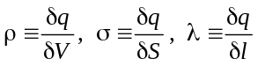.

Входящие в определения плотностей отношения не являются точными производными в строго математическом смысле, поскольку при истинном стремлении к нулю размеров рассматриваемой области неизбежно начнет сказываться дискретность микроскопического распределения зарядов. Фактически под δV, δS и δl понимаются размеры физически бесконечно малых областей, которые существенно меньше характерных размеров рассматриваемой задачи, но достаточны для того, чтобы дискретность распределения зарядов была несущественной. В дальнейшем с учетом сделанных оговорок введенные плотности будут рассматриваться как обыкновенные производные, допускающие «обычные» математические операции над ними:

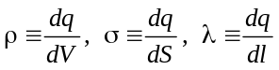.

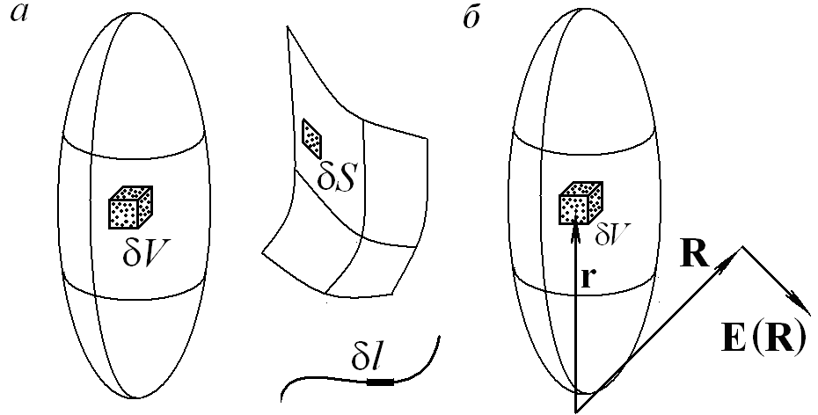

Рис. 1.3. Сглаженные распределения зарядов и макроскопические поля:
а ― к определению объемной, поверхностной и линейной плотностей зарядов;
б ― макроскопическое электростатическое поле, создаваемое сглаженным объемным распределением зарядов: r ― радиус-вектор, задающий текущее положение зарядов источников поля, R ― радиус-вектор точки, в которой вычисляется поле.

Переход к непрерывным распределениям позволяет заменить суммирование в выражении (1.8) на интегрирование (рис. 1.3,б):

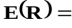 |  |  | 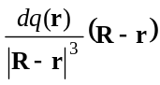. |  | (1.9)

В выражении (1.9) и далее Θ обозначает область, занимаемую зарядом (объем, поверхность или линию).
Рассчитываемое по формулам (1.9) макроскопическое поле оказывается близким к истинному микроскопическому в точках наблюдения, удаленных от источников поля. При несоблюдении этого условия сглаженное макроскопическое поле может существенно отличаться от микроскопического, быстро возрастающего вблизи каждого элементарного заряда. В этом случае расчеты по (1.9) дают информацию лишь об усредненных по макроскопическим объемам значениях истинного поля.

Пример. Поле равномерно заряженной плоскости

Рассчитать электрическое поле, создаваемое бесконечной равномерно заряженной поверхностной плотностью заряда σ, на расстоянии h от ее поверхности.

Решение. Наличие цилиндрической симметрии в исходном распределении зарядов указывает на целесообразность использования при решении задачи цилиндрической системы координат (рис. 1.4,а).

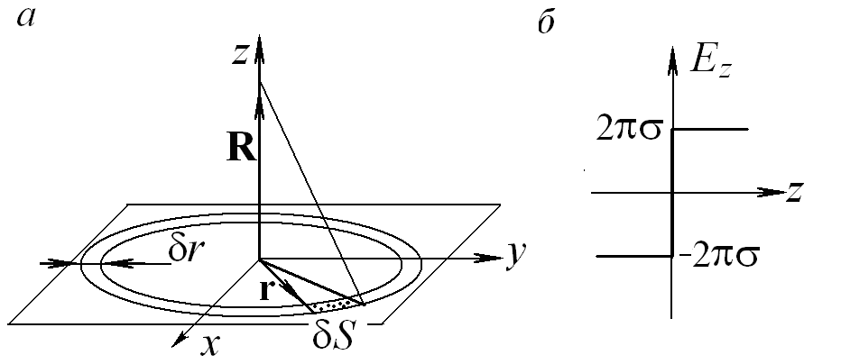

Рис. 1.4. Электростатическое поле бесконечной равномерно заряженной плоскости:
а ― представление заряженной плоскости в виде системы тонких колец, упрощающее вычисление интеграла (1.9);
б ― результат расчета напряженности электростатического поля.

Из соображений симметрии следует, что напряженность электрического поля во всех точках должна быть направлена перпендикулярно бесконечной плоскости. В случае невыполнения этого требования (вектор E составляет некоторый угол с вертикальной осью z) поворот системы вокруг этой оси привел бы к изменению напряженности электрического поля при неизменном распределении зарядов-источников. Подобная ситуация кажется странной даже на интуитивном уровне и противоречит теореме о единственности решения задач электростатики, которая будет доказана в разделе 3.3. Аналогичные соображения позволяют утверждать, что напряженность электрического поля должна быть одинаковой по величине во всех точках пространства, равноудаленных от заряженной плоскости.
Сформулированные соображения симметрии позволяют решить поставленную задачу практически без вычислений. Однако на первом этапе представляется полезным продемонстрировать «прямой» путь решения, основанный на использовании соотношения (1.9), в результате которого все сформулированные свойства искомого поля будут получены «автоматически».
Применение общей формулы (1.9) для рассматриваемого случая приводит к интегралу от векторной функции

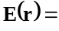 |  |  | 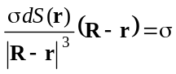 |  |  | 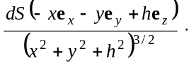
Переход к интегрированию по заполняющим всю плоскость «концентрическим кольцам» в цилиндрической системе координат

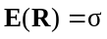 |  | 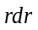 |  |  |  |  | 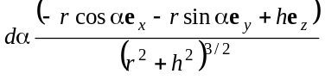
существенно упрощает вычисления. После интегрирования по углу α остается, как и ожидалось, лишь нормальная к плоскости компонента поля

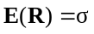 |  |  | 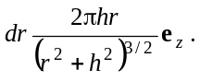
Интегрирование по кольцам всевозможных радиусов приводит к хорошо известному результату для напряженности поля:

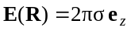. (1.10)

Создаваемое равномерно заряженной плоскостью электростатическое поле направлено перпендикулярно ее поверхности (единственное выделенное направление) и не зависит от расстояния от нее до точки наблюдения.

1.5. Электрический (скалярный) потенциал

Расчеты даже макроскопических (сглаженных) электрических полей по формулам (1.9) все еще трудоемки, так как содержат интегрирование векторной функции, фактически означающее необходимость вычисления трех одномерных интегралов. Вместе с тем учет центрального характера электростатических взаимодействий позволяет существенно упростить расчеты, сведя их к интегрированию скалярной функции и последующему дифференцированию. Как известно, центральные силы являются потенциальными, т. е. работа таких сил по перемещению тел между двумя заданными точками не зависит от выбора траектории перемещения. Это свойство позволяет ввести скалярную характеристику электростатического поля ― электрический потенциал (рис. 1.5,а):

 | 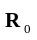
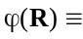 |  | 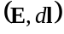, |  | (1.11)

Согласно определению (1.11) электрический потенциал численно равен работе сил электростатического поля по перемещению единичного заряда в ту точку пространства, где его значение принято равным нулю. Такое определение очевидно не является однозначным. При изменении положения этой нулевой точки R₀ функция φ(R) изменяется на константу, равную работе по перемещению единичного заряда из исходной нулевой точки в новую. Далее будет показано, что такая неоднозначность не сказывается на результатах расчета электрического поля.
Указанная неоднозначность может быть устранена, если в качестве нулевой выбирать бесконечно удаленную точку: R₀ = R∞. Формальным препятствием такому выбору может оказаться расходимость интеграла (1.11) на бесконечном пределе. Однако в дальнейшем будет показано, что поле любого ограниченного в пространстве распределения зарядов (практически все реально встречающиеся в природе распределения обладают этим свойством) на больших расстояниях убывает не медленнее, чем r^{–2}, что заведомо обеспечивает сходимость интеграла.

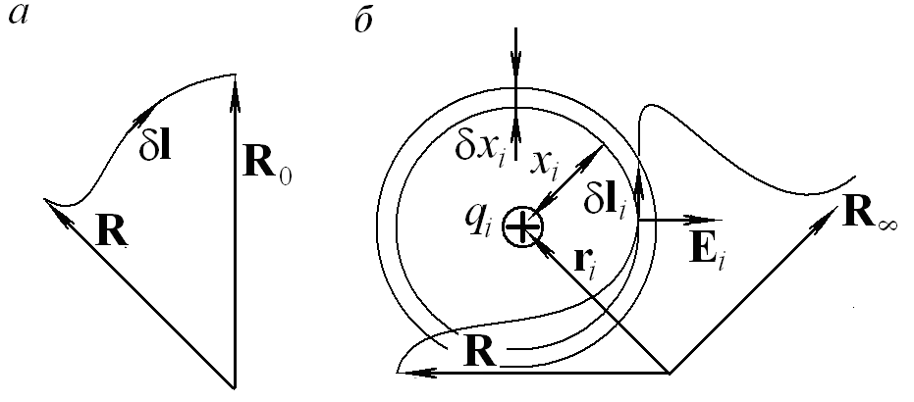

Рис. 1.5. Электрический (скалярный) потенциал:
а ― определение потенциала;
б ― вычисление потенциала, создаваемого точечным зарядом.

Из принципа суперпозиции для электрических полей и линейного характера связи (1.11) между потенциалом и полем непосредственно следует, что потенциал системы точечных зарядов φ(R) равен сумме потенциалов φ_{i} (R), создаваемых каждым из них:
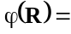 |  |  | 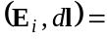 |  | 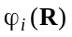.
Таким образом, для решения задачи вычисления потенциала произвольного распределения зарядов необходим расчет потенциала, создаваемого в точке R точечным зарядом q_{i}, расположенным в точке r_{i} (рис. 1.5).
Для вычисления «элементарного потенциала» необходимо мысленно переместить единичный заряд из точки R в бесконечно удаленную точку и рассчитать соответствующую работу электростатических сил, разбив траекторию на бесконечно малые отрезки с помощью концентрических сфер с центрами в точке r_{i} нахождения заряда q_{i} (рис. 1.5,б). Элементарная работа электростатических сил на отрезке dl оказывается равной произведению модуля напряженности поля на расстояние между сферами dx_{i}, с помощью которых производилось разбиение. Это соображение позволяет легко вычислить искомый потенциал, создаваемый точечным зарядом q_{i}:

 | 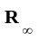
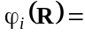 |  |  |  |  |  | 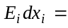 |  |  |  |  | 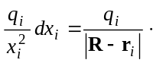
 |  |  |  |  | 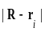

С учетом оговорок, аналогичных сделанным при переходе к макроскопическому полю (1.9), в выражении для потенциала также возможен переход от вычисляемого путем суммирования потенциала микроскопического распределения зарядов

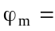 |  | 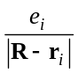 | (1.12)
к сглаженному потенциалу макроскопического распределения:

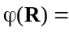 |  | 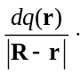 | (1.13)
Расчет потенциала по формулам (1.12), (1.13) еще не означает решения основной задачи электростатики ― определения поля по заданному распределению зарядов.
Для восстановления напряженности поля по потенциалу φ(R) достаточно рассмотреть приращение потенциала на малом участке кривой δR:

 |  |  | 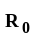
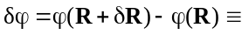 |  |  |  | 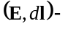 |  |  |  |  |  | 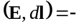 |  |  |  |  |  | .

Полученное выражение для приращения потенциала можно упростить, использую теорему о среднем:

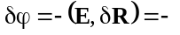 |  | 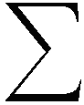 | 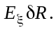

Из данного соотношения непосредственно следует способ вычисления компонент вектора напряженности поля:

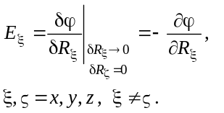

Напряженность электрического поля Е очевидно может быть построена как сумма вычисляемых по известному скалярному потенциалу ее декартовых компонент, умножаемых на соответствующие орты:

 |  |  | 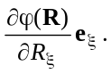 |  | (1.14)

Математические выражения типа (1.14) настолько часто встречаются в точных науках, что для них были введены специальные название (градиент) и обозначение:

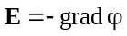. (1.15)

В дальнейшем будем использовать еще более краткую и удобную символьную запись подобных выражений с помощью оператора пространственного дифференцирования (оператора «набла»):

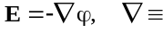 |  | 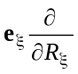. | (1.16)

Из соотношений (1.14)–(1.16) следует независимость результата вычисления электростатического поля от значения аддитивной постоянной, с точностью до которой определяется потенциал. Действительно, преобразование φ → φ+С никак не скажется на значении напряженности поля, так как любая производная от постоянной тождественно равна нулю.
Векторные поля, для которых оказывается возможным введение скалярной функции, восстанавливающей поле с помощью операции вычисления градиента, называются потенциальными. Потенциальными оказываются любые векторные поля, циркуляция которых по произвольному замкнутому контуру всегда оказывается тождественно равной нулю (обоснуйте приведенное утверждение самостоятельно!)

Пример. Электрический диполь

Рассчитать потенциал и электрическое поле, создаваемое электрическим диполем с моментом d на большом расстоянии от него.

Решение. Электрический диполь представляет собой два одинаковых по величине разноименных точечных заряда, разведенных на расстояние l. Такую электростатическую систему принято характеризовать дипольным моментом — вектором, направленным, согласно определению, от отрицательного заряда к положительному:

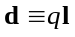.

Потенциал, создаваемый диполем в произвольной точке пространства R, вычисляется как сумма потенциалов, обусловленных каждым зарядом:
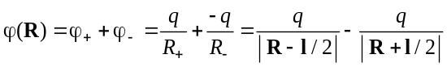∙

Учет малости размеров диполя по сравнению с расстоянием до точки наблюдения (l/R → 0) позволяет существенно упростить последнее выражение, разложив его в ряд Тейлора по малому параметру l/R и сохранив первый не исчезающий член:

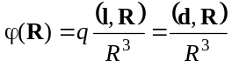∙ (1.17)

Электрическое поле вычисляется как градиент полученного выражения. Вычисления существенно упрощаются, если учесть, что действие оператора пространственного дифференцирования на функцию, зависящую от модуля радиус-вектора R сводится к дифференцированию функции по этому модулю и умножению результата на единичный вектор, направленный вдоль R (докажите это свойство самостоятельно):

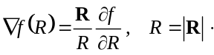
Окончательное выражение (обязательно проделайте соответствующие выкладки!) для напряженности поля электрического диполя имеет вид

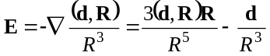∙

Соответствующая картина силовых линий электрического поля, создаваемого диполем, приведена на рис. 1.6.

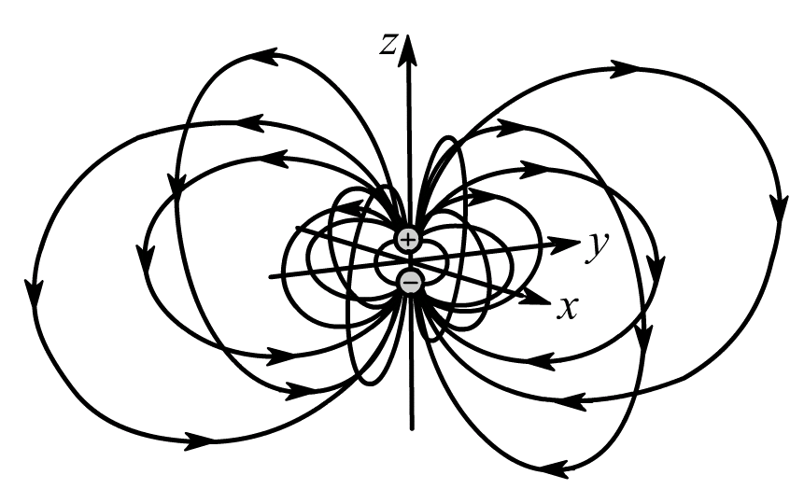

Рис. 1.6. Электростатическое поле электрического диполя (результат компьютерного моделирования).
Соотношения, которые полезно помнить

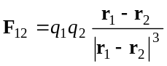 | Закон Кулона
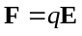 | Сила, действующая на точечный заряд в электростатическом поле
 | Электрическое поле, создаваемое статическим распределением элементарных зарядов
  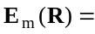 |  | 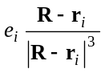
 | Вычисление потенциала по известной напряженности электрического поля
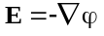 | Вычисление напряженности электростатического поля по известному потенциалу
 | Потенциал, создаваемый статическим распределением элементарных зарядов
  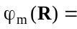

Задачи для самостоятельного решения

  - Электрическое поле точечного заряда уменьшается при удалении от него. Не противоречит ли этому факту результат (1.10), свидетельствующий о независимости величины напряженности поля, создаваемого бесконечной равномерно заряженной плоскостью, от расстояния до нее? Ведь это поле является суммой полей точечных зарядов.
  - Рассчитать потенциал и электрическое поле, создаваемые равномерно заряженной сферой, во всех точках пространства (внутри и вне нее).
Указание. В случае ограниченного в пространстве распределения заряда целесообразно начинать расчет с нахождения потенциала, после чего определить напряженность электростатического поля, вычислив градиент от найденного потенциала.
  - Если равномерно заряженный по поверхности шар распилить на две половинки по экватору, то в каждой точке плоскости экваториального сечения напряженность электрического поля будет ориентирована перпендикулярно этой плоскости. Доказать.
Указание. Воспользоваться принципом суперпозиции и известным решением задачи о напряженности электрического поля внутри шара, равномерно заряженного по поверхности.
1.4. Рассчитать электрическое поле и потенциал, создаваемые равномерно заряженной по длине бесконечной прямой нитью. Используя полученный результат, вычислить поле бесконечной равномерно заряженной плоскости, выполняя суммирование «по полоскам».
Указание. В данном случае бесконечного распределения заряда выбор бесконечности в качестве нулевой точки невозможен. Расчет следует начинать с вычисления поля. Интегрирование по длине нити легче выполнить, если в качестве переменной выбрать угол, под которым виден элемент нити из точки, в которой рассчитывается это поле.
  - Конденсатор представляет собой две параллельно расположенные на расстоянии d = 1см друг от друга квадратные металлические пластины площадью S =1 м² каждая. До какой разности потенциалов следует зарядить плоский конденсатор, чтобы расположенный в его центре электрон мог неподвижно висеть в поле земного тяготения?
Предупреждение. Как показывает опыт, правильный ответ на эту внешне очень простую задачу дают далеко не все, кто утверждает, что нашел решение…
1.6. Какую разность потенциалов следует подать на пластины плоского конденсатора («электронную пушку»), чтобы ускоренные в нем α-частицы (ядра гелия) могли бы улететь на бесконечно большое расстояние с поверхности Луны? Считать, что средняя плотность грунта Луны и Земли примерно одинакова, а ускорение свободного падения на Луне в шесть раз меньше, чем на Земле.
  - Равномерно заряженная полубесконечная нить перпендикулярна незаряженной плоскости и обрывается на ее поверхности. Доказать, что во всех точках этой плоскости, кроме точки касания с нитью, электрическое поле составляет с ее направлением угол π/4.
Указание. Сформулированное утверждение можно доказать, непосредственно вычислив поле в указанной точке. Однако существует и другой путь доказательства, практически не требующий вычислений...
  - Рассчитать потенциал и электрическое поле, создаваемые двумя параллельными равномерно заряженными разноименными зарядами бесконечными нитями, на расстоянии, существенно превосходящем расстояния между ними.
Указание. Ответ этой задачи можно записать в виде, весьма сходном с результатом, полученным для обыкновенного диполя, если ввести аналог дипольного момента для рассматриваемого «двумерного» случая.
  - Показать, что поверхности с постоянным потенциалом, создаваемым двумя параллельными нитями, равномерно заряженными одинаковыми по величине разноименными линейными зарядами, представляют собой круговые цилиндры.
  - Потенциал в центре равномерно заряженного по объему куба равен φ. Определить потенциал вершин куба. (За нуль принят потенциал в бесконечно удаленной точке).
1.11. Несколько одинаковых невзаимодействующих друг с другом частиц с зарядом q и массой m находятся на разном расстоянии от длинной равномерно заряженной с линейной плотностью заряда λ нити. Какую одинаковую скорость следует сообщить всем частицам, для того чтобы они все начали двигаться по окружностям с центрами, лежащими на нити?
1.12. Две одинаковые по массе m частицы с зарядами q₁ и q₂ соответственно могут скользить без трения по двум бесконечным спицам, расположенным параллельно друг другу на расстоянии h. В начальный момент одна из частиц находилась в состоянии покоя, а другая, приближалась к ней, двигаясь по соседней спице из бесконечности с начальной скоростью u. Определить установившиеся скорости частиц.
1.13. Как показывают результаты численного моделирования, при придании всем частицам системы, рассмотренной в задаче 1.12, одинаковых по модулю начальных скоростей, направленных перпендикулярно нити, траектории этих частиц будут представлять собой подобные друг другу кривые (рис. 1.7). Доказать.
Указание. Эта, по-видимому, достаточно сложная задача (автору не удалось найти элементарного доказательства столь наглядного факта) может быть решена с помощью широко используемого при решении задач о движении в центральном поле метода разложения скорости частицы на радиальную и тангенциальную составляющие.
1.К1. Попытайтесь «научить» Ваш компьютер моделировать движение заряженных частиц в электростатическом поле задаваемой пользователем пространственной конфигурации. Проверьте правильность работы моделирующей программы на простейших примерах движения частицы в постоянном электрическом поле. Воспроизведите результаты численного эксперимента по движению зарядов в центральном поле, напряженность которого уменьшается с расстоянием по закону E ~ 1/r (рис. 1.7,б). Изучите особенности движения частиц в центральном поле вида E~r^{α} для различных значений α.

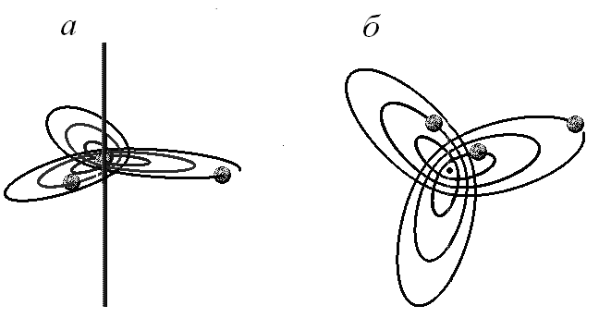

Рис. 1.7. Траектории частиц с одинаковыми массами и зарядами, выпущенных из разных точек с одинаковыми скоростями, направленными перпендикулярно равномерно заряженной нити:
а ― результаты моделирования движения частиц в трехмерном пространстве;
б ― проекции траекторий частиц на плоскость, перпендикулярную заряженной нити.

1.К2. Попытайтесь «научить» Ваш компьютер рассчитывать напряженность электростатического поля и потенциал, создаваемые произвольно задаваемым распределением точечных зарядов, в определяемой пользователем точке пространства. Проверьте правильность работы моделирующих программ на частных примерах, допускающих простой аналитический расчет.

